


المقطع 03: الحي والقرية
الوحدة 03: في الحقل
النص المنطوق:
فِي عُطْلَةِ نِهَايَةِ الْأُسْبُوعِ زُرْتُ جَدِّي الَّذِي يَسْكُنُ فِي أَسْفَلِ جَبَلٍ، حَيْثُ الْمَاءُ الْعَذْبُ وَالْهَوَاءُ الْمُنْعِشُ وَالأَعْشَابُ الْخَضْرَاءُ، فَوَجَدْتُهُ فِي الْحَقْلِ وَبِيَدِهِ فَسَائِلُ، وَبِجَانِبِهِ فَأْسٌ وَرَفْشٌ وَمِرَشٌّ.
قُلْتُ لَهُ: هَلْ أُسَاعِدُكَ يَا جَدِّي؟ فَابْتَسَمَ، وَقَالَ: أَنَا سَأَغْرِسُ هَذِهِ الْفَسَائِلَ الطَّرِيَّةَ، وَأَنْتَ سَتَسْقِيهَا بِالْمِرَشِّ... وَإِذَا بِي أَنْجَذِبُ إِلَى شُجَيْرَةٍ صَغِيرَةٍ، يَا لَجَمَالِهَا!
ضَمَّنِي جَدِّي إِلَيْهِ، وَقَالَ: إِنَّهَا شَجَرَةُ الرُّمَّانِ، هِيَ لَكَ. فَرِحْتُ بِهَا كَثِيرًا، وَعَزَمْتُ أَنْ أَغْرِسَهَا أَمَامَ مَنْزِلِنَا لِنَتَمَتَّعَ بِظِلِّهَا وَجَمَالِهَا وَثِمَارِهَا.

المستوى: السنة الأولى ابتدائي
الوحدة 03: في الحقل |  |  |  | المقطع 03: الحي والقرية
المدة:  30 د | الحصة:  01 | الأسبوع: 11 | النشاط: فهم المنطوق الموضوع: في الحقل  الميدان: فهم المنطوق  الهدف التعلمي: أن يفهم ما يسمع، ويتفاعل مع النص المنطوق بالإجابة عن الأسئلة.
المراحل | الوضعيات التعليمية التعلمية | التّقويم
مرحلة الانطلاق | السياق: التذكير بالوضعية المشكلة الأم  السند: تصورات المتعلمين  المهمة: محاورة التلاميذ حول نص المشكلة الأم لاستخراج المهمات والتركيز على المهمة الثالثة  المهمة 03: يستطيع التمييز بينهما.  التعليمة: ما هي الأماكن التي زارها أحمد؟ كيف وجد القرية؟ وكيف وجد المدينة؟ | يجيب
مرحلة  بناء التعلمات | أستمع وأجيب:  - قراءة النص المنطوق  تقديم النص قراءة أو سردًا من قِبَلِ المعلمة على مسمع المتعلمين بصوت معبر، مرفق بالإشارات والإيحاءات المساعدة على شد الانتباه وتركيز اهتمام المتعلمين على الفهم، مع إعادة السرد إذا اقتضت الضرورة وحسب الحاجة.  - فهم النص المنطوق:  - متى زار أحمد جده؟ أين يسكن جد أحمد؟ ماذا يوجد أسفل الجبل؟  - أين وجد أحمد جده؟ ماذا كان يحمل؟ وماذا كان بجانبه؟  - ماذا قال أحمد لجده؟ كيف كان رد الجد؟ ما العمل الذي كلف به أحمد؟  - ما الذي أعجب أحمد؟ ما اسم هذه الشجرة؟  - ماذا فعل الجد بعد ذلك؟ هل فرح أحمد؟ أين غرسها؟ لماذا؟  - أجرأة أحداث النص:  - المكان: أين كان أحمد؟ حقل الجد  - الزمان: متى؟ في عطلة نهاية الأسبوع  - الشخصيات: من هم شخصيات النص؟ أحمد وجده  - الأحداث: ماذا كان يفعل الجد؟  - النهاية: ماذا أعطى الجد الأحمد؟ ماذا فعل بها أحمد؟  القيم:  استخلاص القيم من النص المنطوق وتدوينها على السبورة مع الدعوة إلى التحلي بها.  الاحترام. التعاون. | يستمع  يجيب  عن  الأسئلة  أجرأة  أحداث النص  يستنتج القيم
  فِي عُطْلَةِ نِهَايَةِ الْأُسْبُوعِ زُرْتُ جَدِّي الَّذِي يَسْكُنُ فِي أَسْفَلِ جَبَلٍ، حَيْثُ الْمَاءُ الْعَذْبُ وَالْهَوَاءُ الْمُنْعِشُ وَالأَعْشَابُ الْخَضْرَاءُ، فَوَجَدْتُهُ فِي الْحَقْلِ وَبِيَدِهِ فَسَائِلُ، وَبِجَانِبِهِ فَأْسٌ وَرَفْشٌ وَمِرَشٌّ.
  قُلْتُ لَهُ: هَلْ أُسَاعِدُكَ يَا جَدِّي؟ فَابْتَسَمَ، وَقَالَ: أَنَا سَأَغْرِسُ هَذِهِ الْفَسَائِلَ الطَّرِيَّةَ، وَأَنْتَ سَتَسْقِيهَا بِالْمِرَشِّ... وَإِذَا بِي أَنْجَذِبُ إِلَى شُجَيْرَةٍ صَغِيرَةٍ، يَا لَجَمَالِهَا!
  ضَمَّنِي جَدِّي إِلَيْهِ، وَقَالَ: إِنَّهَا شَجَرَةُ الرُّمَّانِ، هِيَ لَكَ. فَرِحْتُ بِهَا كَثِيرًا، وَعَزَمْتُ أَنْ أَغْرِسَهَا أَمَامَ مَنْزِلِنَا لِنَتَمَتَّعَ بِظِلِّهَا وَجَمَالِهَا وَثِمَارِهَا.
مرحلة  استثمار المكتسبات | - إعادة سرد النص من قبل بعض التلاميذ بمساعدة المعلمة.  - مسرحة أحداث النص المنطوق | إعادة سرد النص.

المستوى: السنة الأولى ابتدائي
الوحدة 03: في الحقل |  |  |  | المقطع 03: الحي والقرية
المدة:  60 د | الحصة:  02 | الأسبوع: 11 | النشاط: تعبير شفوي الموضوع: في الحقل  الميدان: تعبير شفوي  الهدف التعلمي: أن يعبر عن مشهد أو صورة معروضة أمامه ويبدي رأيه.
المراحل | الوضعيات التعليمية التعلمية | التّقويم
مرحلة الانطلاق | - ماذا كان يفعل الجد؟  - ماهي الشجيرة التي أعجب بها أحمد؟ | يتذكر  يجيب
مرحلة  بناء التعلمات | أشاهد وأعبر:  تدعو المعلمة المتعلمين إلى ملاحظة المشهد في الكتاب المدرسي، أو تعرضه عليهم إن توفر، وتطلب منهم التأمل والملاحظة.  طرح أسئلة حول المشهد:  - من يوجد في هذه الصورة؟  - ماذا يفعل الجد؟  - ماذا يقول له أحمد؟  - وكيف يساعده؟  - هل هذا المكان في الرّيف أم في المدينة؟  - كيف عرفت؟  - ما اسم الشجرة التي بجانب الجد؟  - أين سيغرسها أحمد؟  يتم تشجيع التعابير المستحسنة وتكرارها من طرف البقية وتسجيلها على السبورة.  من خلال إجابات المتعلمين تسجل المعلمة التعابير الحسنة في جمل قصيرة على السبورة ويتم الربط بينها لتكوين نص. | يلاحظ  يعبر.  يجيب عن الأسئلة
  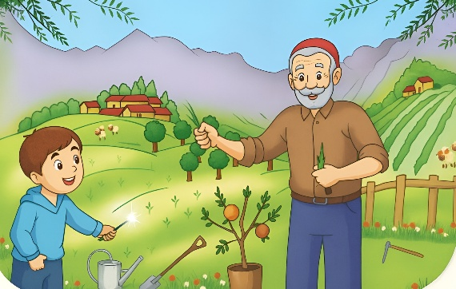
مرحلة  استثمار المكتسبات | - إعادة سرد النص من قبل بعض المتعلمين انطلاقا من الأجوبة السابقة | إعادة سرد النص.

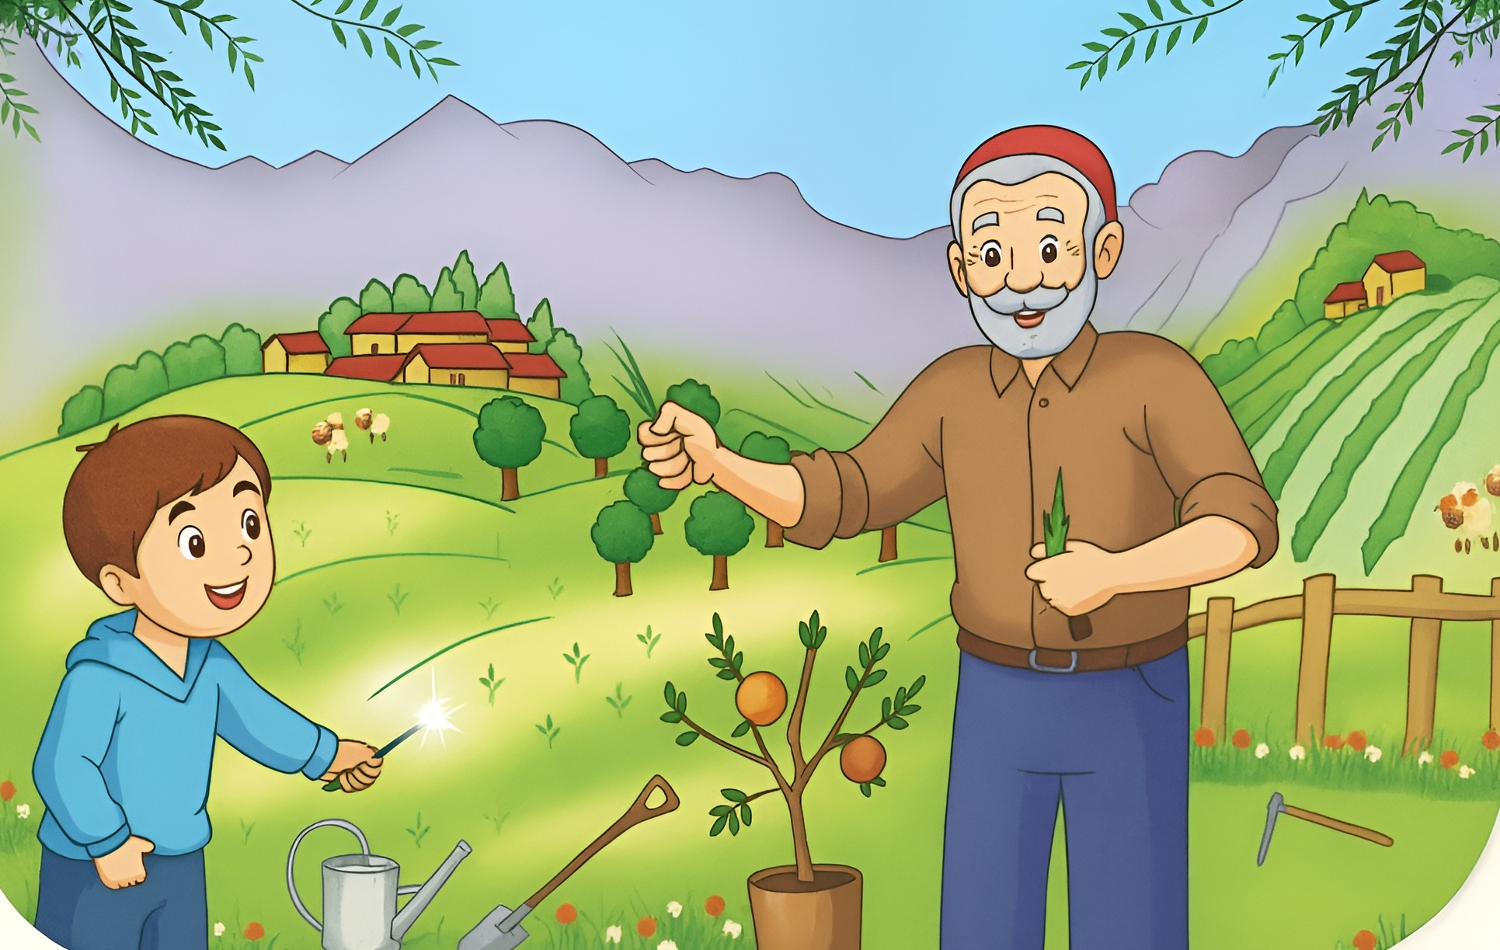
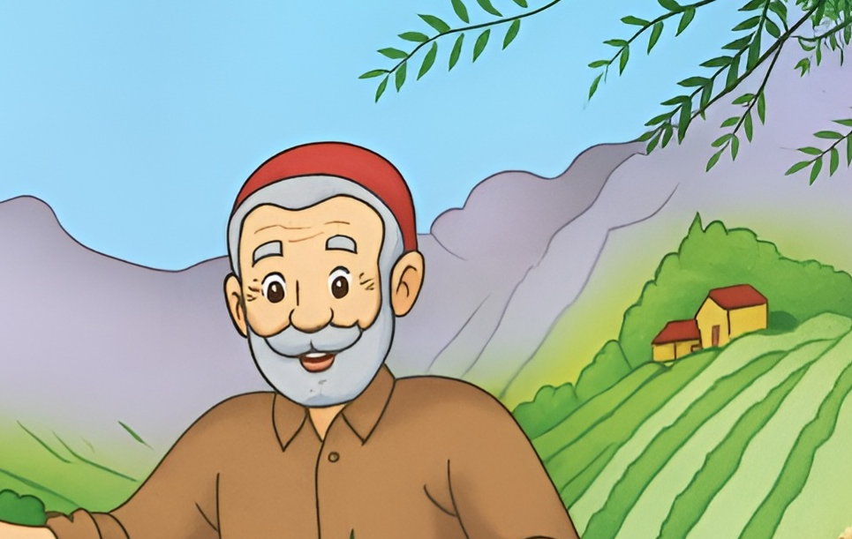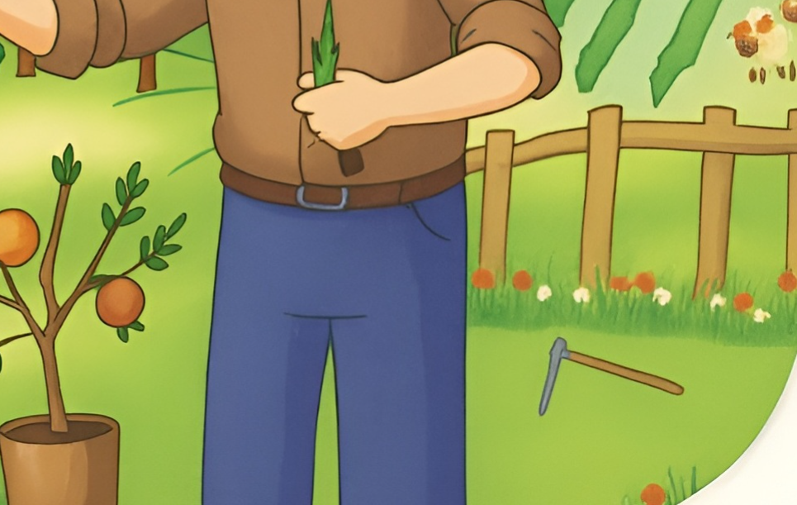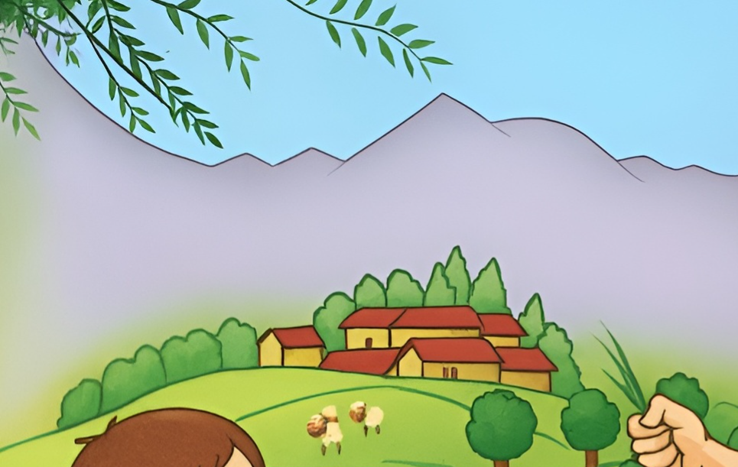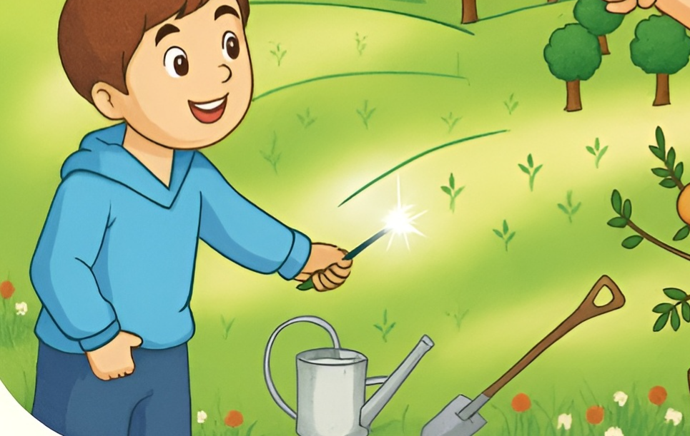

المستوى: السنة الأولى ابتدائي
الوحدة 03: في الحقل |  |  |  | المقطع 03: الحي والقرية
المدة:  60 د | الحصة:  03 | الأسبوع: 11 | النشاط: قراءة اجمالية الموضوع: في الحقل  الميدان: فهم المكتوب  الهدف التعلمي: أن يقرأ الجمل ويفهم معناها ويحدد كلماتها بممارسة مهارات الوعي الصوتي الخطي.
المراحل | الوضعيات التعليمية التعلمية | التّقويم
مرحلة الانطلاق | - أين كان أحمد؟ ماذا طلب الجد من أحمد؟  - ما الشجرة التي أعطاها الجد الأحمد | يجيب
مرحلة  بناء التعلمات | - اكتشاف الجملة الأولى:  ماذا سيفرس الجد؟ ماذا قال لأحمد عندما أراد مساعدته؟  من خلال الإجابات يتوصل المتعلمون إلى الجملة شفويا  - الوعي الصوتي:  - تقرأ المعلمة الجملة عدة مرات (شفويا)  - يردد المتعلمون الجملة عدة مرات مع تصحيح النطق.  - تطلب المعلمة من المتعلمين تقطيع الجملة بالتصفيق.  - كم عدد كلمات هذه الجملة؟  - ماهي الكلمة الأولى/ الثانية /.......؟  - التطابق الصوتي الخطي:  - تدوين الجملة المكتشفة سابقًا أو عرض بطاقات مكتوبة عليها على السبورة.  - اكتشاف الجملة الثانية:  ماهي الشجرة التي أعطاها الجد لأحمد؟  - من خلال الإجابات يتوصل المتعلّمون إلى الجملة شفويا  إِنَّهَا شَجَرَةُ الرُّمَّانِ.  - تطبيق نفس خطوات الوعي الصّوتي الخطّي على الجملة | يجيب  يردّد  يستمع  يقرأ  يحدّد كلمات الجملة  يقرأ كل كلمة على انفراد  يرتّب الجملة
  سَأَغْرِسُ هَذِهِ الْفَسَائِلَ الطَّرِيَّةَ
  قراءة الجملة من طرف المعلمة ثم المتعلمين مع التركيز على ربط الصورة السمعية بالصورة البصرية والنطق وفق المقاطع الصوتية... | تقطيع الجملة إلى كلمات عن طريق (الدق، النقر، المشي، التصفيق، الإشارة ...).  تحديد عدد كلمات الجملة لمعرفة حدود الكلمة كتابيًا. | تشويش الكلمات داخل الجملة وإعادة ترتيبها.
  حذف كلمة هذه | إضافة كلمة الصغيرة | استبدال: (الفسائل بـ الشجيرات) (سأغرس بـ سأسقي)
  قراءة/ تقطيع / تشويش / ترتيب | إضافة: الجميلة | حذف إنها | استبدال الرمان بـ الليمون
مرحلة  استثمار المكتسبات | - يقرأ المتعلم النص كاملا على السبورة محاكيا قراءة المعلمة | يقرأ
المستوى: السنة الأولى ابتدائي
الوحدة 03: في الحقل |  |  |  | المقطع 03: الحي والقرية
المدة:  60 د | الحصة:  04 | الأسبوع: 11 | النشاط: انتاج شفوي +أستعمل الصيغ الموضوع: في الحقل + (أنتَ / أنتِ)  الميدان: تعبير شفوي  الهدف التعلمي: أن ينتج نصا شفويا مماثلا. ويكتشف الصيغ ويوظفها في جمل دالة
المراحل | الوضعيات التعليمية التعلمية | التّقويم
مرحلة الانطلاق | - ما الأدوات التي يستعملها الجد في الحقل؟  - ما اسم الشجرة التي أعجبت أحمد؟ | يتذكر  يجيب
مرحلة  بناء التعلمات | - الإنتاج الشفوي:  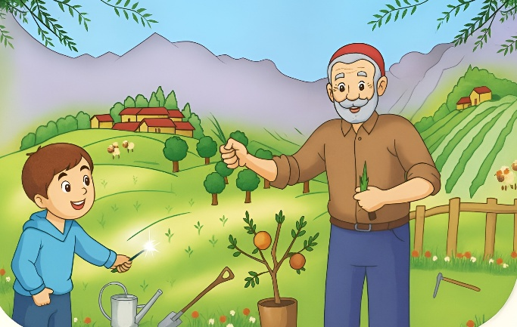  تعرض المعلمة المشهد على السبورة أو على الكتاب.  - ماذا كان الجد يفعل في الحقل؟  - هل ساعده أحمد؟  - أرتب الأحداث الآتية حسب ورودها في النص المنطوق:  - الاعتناء بالشجيرة  - سقيها بالمرش.  - زيارة الجد.  - غرس الفسائل  - تكرار العملية مع أحداث أخرى  - بالاستناد على ما سبق يعبر المتعلم عن مضمون المشهد مستعملا القرائن اللغوية وغير اللغوية.  ترتيب وتركيب أحداث النص شفويا  - أستعمل الصيغ: أنتَ / أنتِ  بناء الجملة المحتوية على الصيغة المستهدفة من خلال طرح الأسئلة التالية:  - تكتب المعلمة الجمل على السبورة  - قراءات متكررة من طرف التلاميذ  - تطرح المعلمة أسئلة حول الصيغة المستهدفة ثم شرحها شرحا مبسطا  - تثبيت الصيغة بأمثلة أخرى:  أكمل الجمل بـ أنتَ / أنتِ  - ..... تقطف الثمار. .... تكتب التاريخ  - ..... تطعمين الدجاجة. .... تمسحين السبورة.  - الاستثمار:  - خلق وضعيات متنوعة لاستعمال الصيغ المدروسة.  إنتاج خطاب شفوي مماثل من خلال وضعيات جديدة ودالة انطلاقا من سندات متنوعة. | يلاحظ  يجيب  يتعرف على الصيغة  يستعمل الصيغة
  - أنتَ:  أراد أحمد مساعدة جده ماذا قال له الجد؟  قال الجد انا أغرس الشجيرات وأنتَ تسقيها | - أنتِ:  لو تكلم الجد مع خديجة ماذا يقول لها؟  أنا اغرس الشجيرات وأنتِ تسقينها
مرحلة  استثمار المكتسبات | توظيف الصيغ اللغوية الجديدة المكتسبة في وضعيات جديدة من إنتاجهم. | يوظف
المستوى: السنة الأولى ابتدائي
الوحدة 03: في الحقل |  |  |  | المقطع 03: الحي والقرية
المدة:  60 د | الحصة:  05 | الأسبوع: 11 | النشاط: قراءة (الحرف 01) الموضوع: في الحقل + حرف السين  الميدان: فهم المكتوب  الهدف التعلمي: أن يتعرف على حرف السين ويميزه سمعا معزولا أو في كلمات وينطقه نطقا صحيحا مع الحركات.
المراحل | الوضعيات التعليمية التعلمية | التّقويم
مرحلة الانطلاق | - مراجعة الحروف المدروسة على سبورة الحروف  - ماذا كان يفعل الجد؟ اذكر بعض الأشجار التي تعرفها؟ | يتذكر
مرحلة  بناء التعلمات | استخراج الجملة وتقطيعها واكتشاف الحرف وقراءته في وضعيات مختلفة  - ممارسة مهارات الوعي الصوتي:  - على مستوى الجملة:  - على مستوى الكلمة: ممارسة مهارات الوعي الصوتي شفويا.  - نطق حرف السين مع الحركات (سَ – سُ – سِ).  - تجريد الحرف من الحركات ونطقه ساكنا (أسْ).  - ممارسة التّطابق الصوتي الخطي:  - تدوين الجملة على السبورة مشكولة، مع تلوين الحرف المستهدف دون الإشارة إليه.  - طرح الأسئلة: كم من كلمة في الجملة؟  - تحليل الجملة إلى كلمات، والكلمات إلى مقاطع صوتية.  اكتشاف الحرف الجديد:  - القيام بنفس الخطوات السابقة خطيا.  - الترحيب بالضيف الجديد.  - قراءة الصامت مع الحركات القصيرة والطويلة | يجيب على السّؤال  يحلّل الجملة صوتيّا ويحدّد مكوّناتها  يقرأ الجملة  يقطّع الجملة ويحدّد الكلمة المستهدفة  يمارس مهارات الوعي الصّوتي الخطّي ليتعرف على الحرف الجديد  يقرأ
  ماذا قال الجد لأحمد عندما أراد مساعدته؟
  سَأَغْرِسُ هَذِهِ الْفَسَائِلَ الطَّرِيَّةَ.
  1. قراءة الجملة من طرف المعلمة والمتعلمين شفويا.  2. تحديد عدد كلمات الجملة. | 3. تشويش كلمات الجملة: هذه/سأغرس/الطرية/ الفسائل ثم إعادة ترتيبها. | 4. استبدال كلمات بأخرى  (سأغرس ← سأسقي) (الفسائل ← الشجيرات)
  5. حذف كلمة: (هذه) | 6. إضافة كلمة: (الصغيرة)  سأغرس هذه الفسائل الطرية الصغيرة | 7. محو الكلمات وصولا إلى الكلمة المستهدفة: سأغرس.
  التّقطيع: عن طريق النّقر أو التّصفيق سَـ/أغْـ/ر/ِسُ  = 4 تصفيقات | العزل:  ما الصوت الأول في كلمة سأغرس؟ سَ | التصنيف: تصنيف الأصوات حسب موقعها في الكلمة  سماء – مسلم – كأس. | التركيب:  سُنْـ/ـبُـ/ـلَـ/ـةٌ سُنْبُلَةٌ
  الحذف: كيف تصبح كلمة سَمَاءٌ بدون الصوت سَ : مَاءٌ | التعويض: استبدال مقطع صوتي بآخر. عَمَلٌ - عَسَلٌ | التفيء:  حدد الكلمة المختلفة:  جبل – سلم – سكر | الإضافة: أضف سَـ لكلمة عِيدٌ  سَعِيدٌ
مرحلة  استثمار المكتسبات | مطالبة المتعلمين بكلمات تشمل حرف السين مع تحديد موقعه في الكلمة وحركته. | ينتج
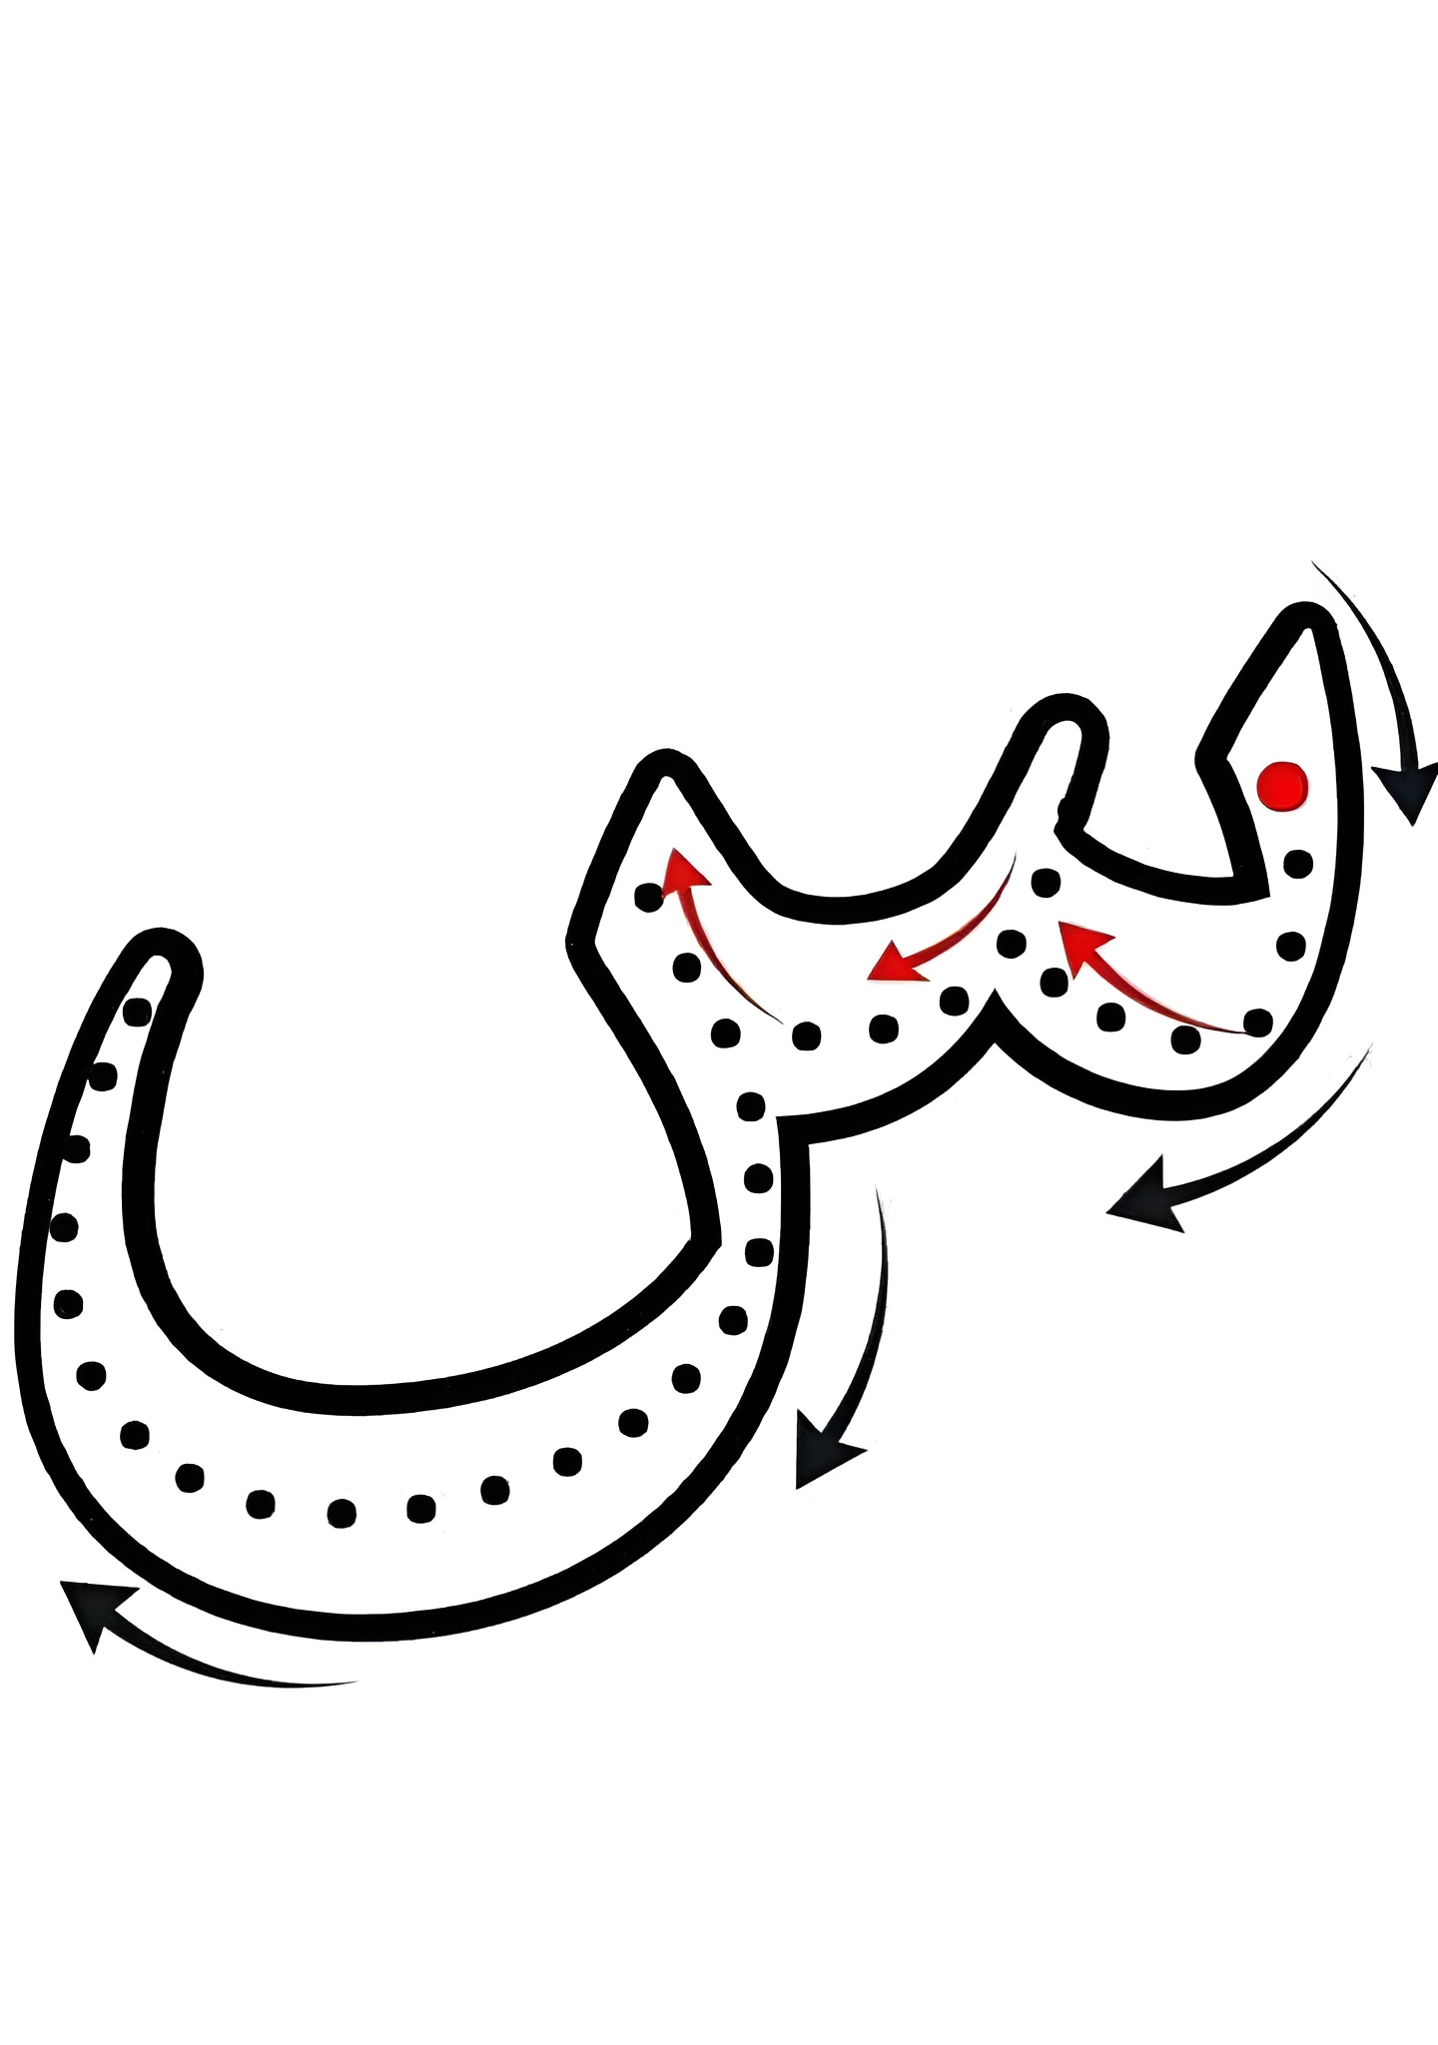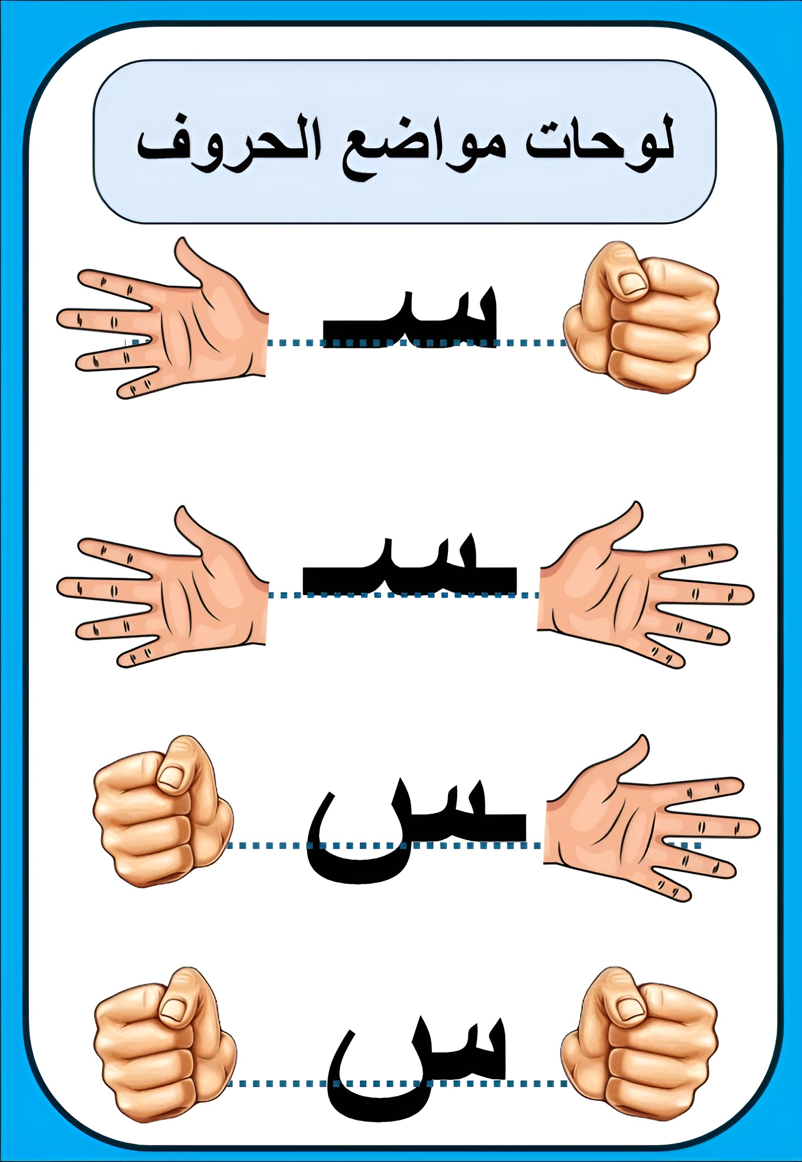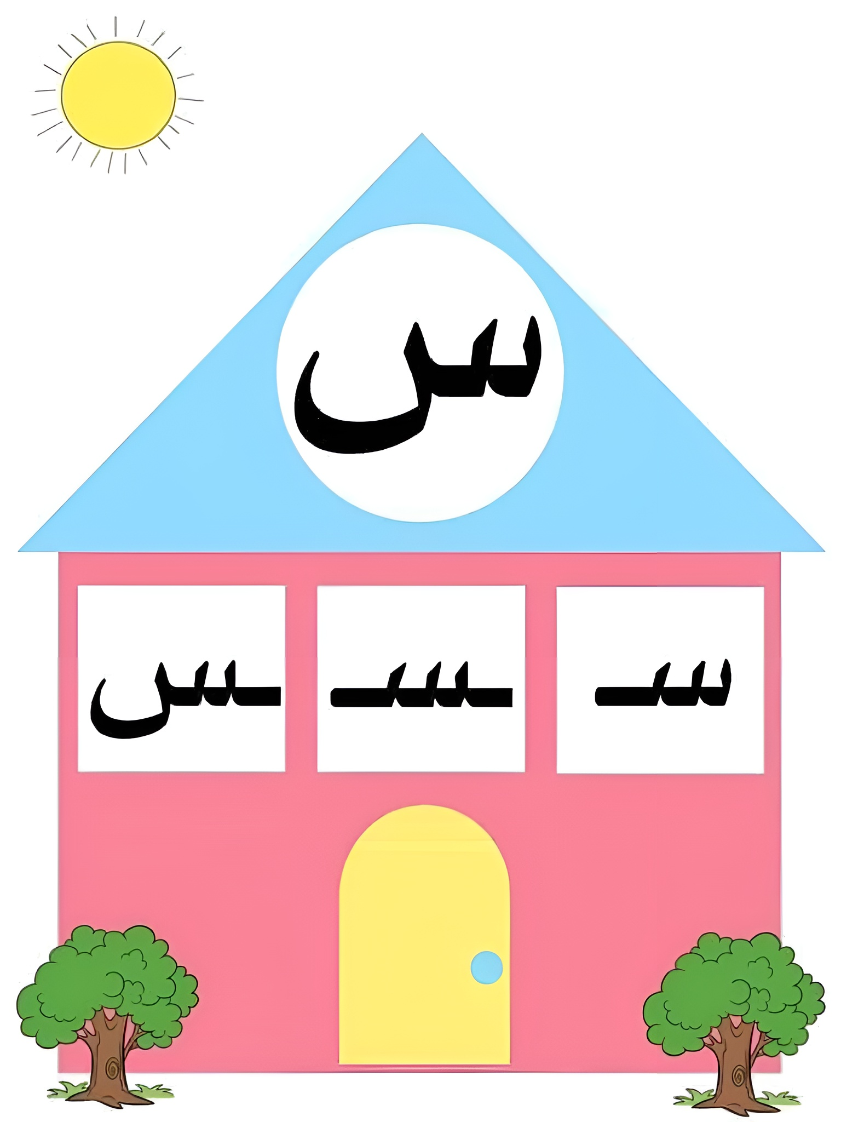
المستوى: السنة الأولى ابتدائي
الوحدة 03: في الحقل |  |  |  | المقطع 03: الحي والقرية
المدة:  30 د | الحصة:  06 | الأسبوع: 11 | النشاط: كتابة (الحرف 01) الموضوع: حرف السين  الميدان: تعبير كتابي  الهدف التعلمي: أن يرسم الصامت (س) في مواضع مختلفة من الكلمة.  أن يكتب (س) مع الحركات القصيرة، الطويلة والتنوين وفق مقاييس الكتابة.
المراحل | الوضعيات التعليمية التعلمية | التّقويم
مرحلة الانطلاق | - قراءة حرف (س) على سبورة الحروف مع الحركات القصيرة | يقرأ
مرحلة  بناء التعلمات | مطالبة المتعلمين بإتيان كلمات تتضمن الحرف (س) في مواضع مختلفة بجميع صوره مع الحركات.  تعرض المعلمة الكلمات على السبورة.  - تجريد الحرف من الكلمات في أشكال مختلفة حسب موقعه من الكلمة.  - كتابة الحرف أسفل الكلمة من طرف المعلمة.  التدريب على الكتابة:  - تشرح المعلمة كيفية كتابة حرف الجيم في الفضاء.  - مطالبة المتعلمين بكتابته في الفضاء.  - انطلاقًا من المواضع السابقة، تكتب المعلمة النموذج على السبورة:  - قراءة النموذج من طرف المعلمة ثم المتعلمين.  - ضبط نقطة البداية والنهاية ومسار القلم عند كتابة الحرف.  - مطالبة المتعلمين بتشكيل الحرف بالعجينة على الألواح تمهيدًا للكتابة.  - مطالبة المتعلمين بكتابة الحرف على الألواح. | يلاحظ  يرسم  يتعرف على رسم الحرف  يتعرف على شكل الحرف  يشكل  يكتب
   |  | 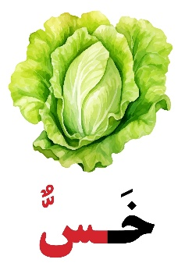 | 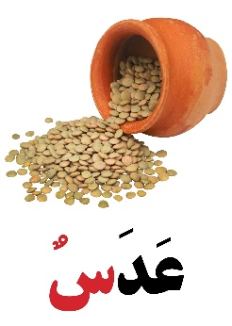
  سـ | ـسـ | ـس | س
  سَ | ـسُ | سِ | سَا | سُو | سِي | سِيـ | سًا | سٌ | سٍ | أسْ
مرحلة  استثمار المكتسبات | تشرح المعلمة مقاييس حرف السين، وتطلب من المتعلمين كتابته وفق النموذج المرفق على الكراس.  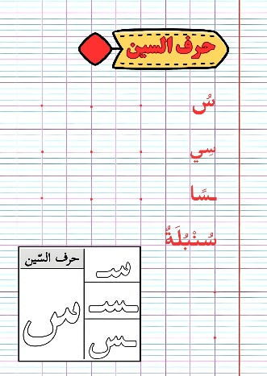  - متابعة إنجازات المتعلمين ومعالجتها آنيًا.  - تشجيع الإنجازات الجيدة وتثمينها لبث روح المنافسة.  - دعوة المتعلمين إلى الاعتناء بالكراس والمحافظة عليه. | يكتب
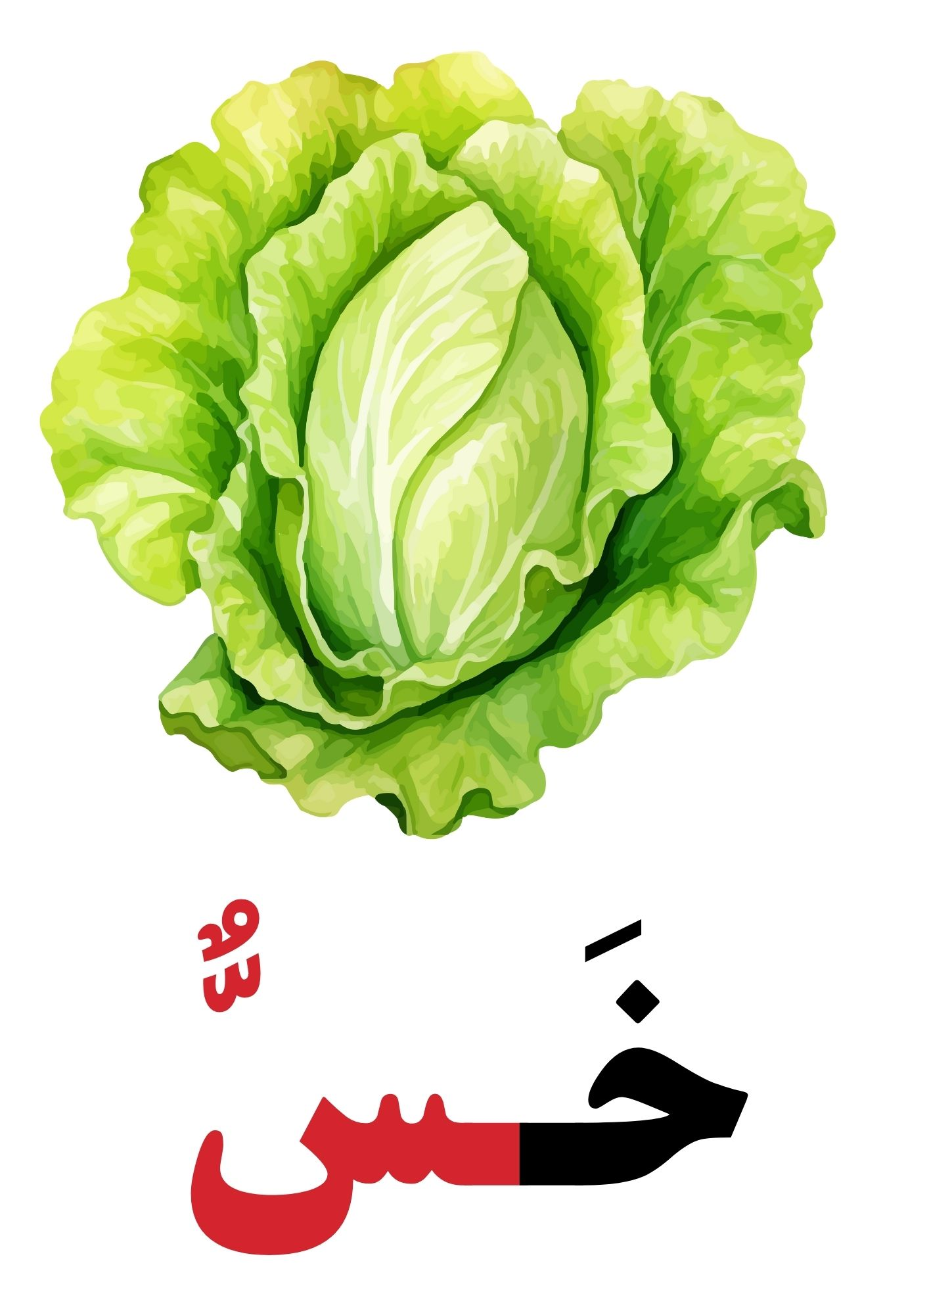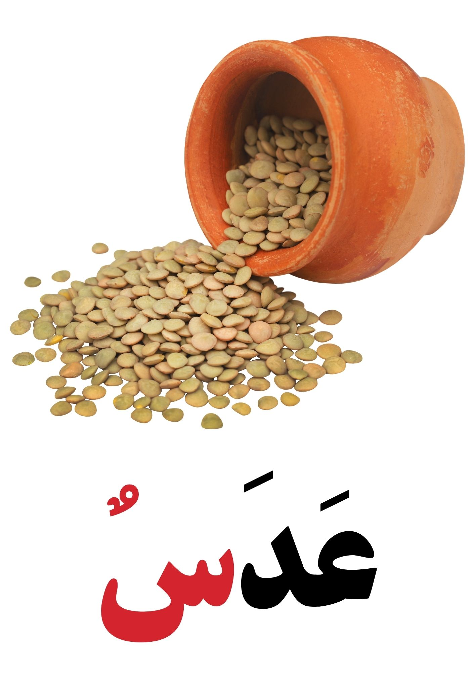
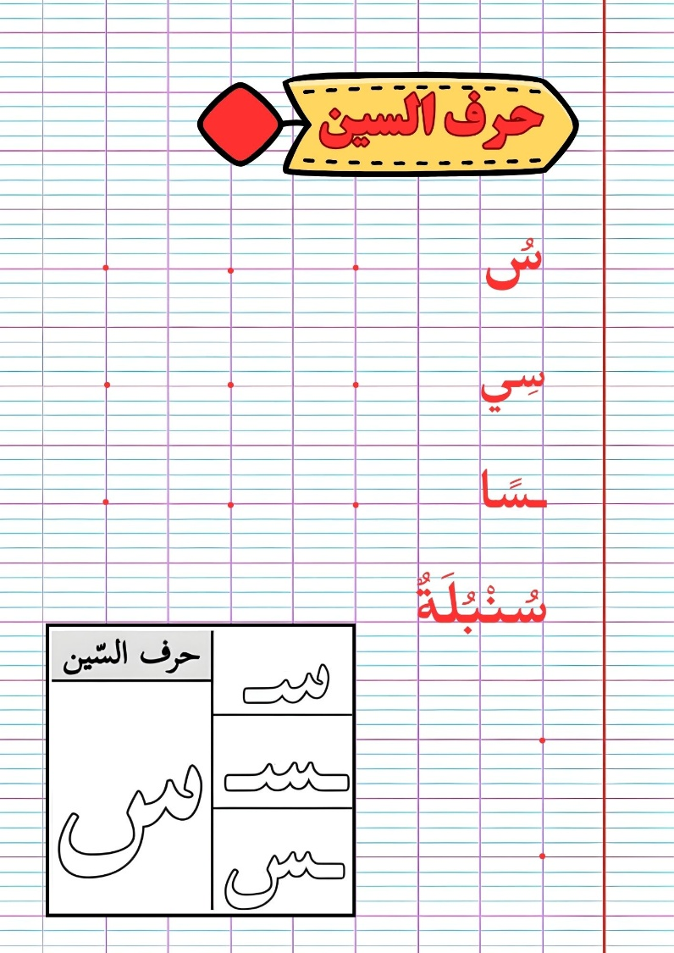

المستوى: السنة الأولى ابتدائي
الوحدة 03: في الحقل |  |  |  | المقطع 03: الحي والقرية
المدة:  60 د | الحصة:  07 | الأسبوع: 11 | النشاط: تطبيقات (الحرف 01) الموضوع: حرف السين  الميدان: تعبير كتابي  الهدف التعلمي: أن يثبت حرف السين في كلمات ويربط الحرف بالصوت المناسب له.
المراحل | الوضعيات التعليمية التعلمية | التّقويم
مرحلة الانطلاق | - مطالبة المتعلمين بكتابة حرف السين على اللوحة.  - مطالبة المتعلمين بإتيان كلمات تتضمن حرف السين في مواضع مختلفة. | يكتب  يذكر
مرحلة  بناء التعلمات | تعرض المعلّمة الصور على السبورة:  - ما هي الصور المعروضة على السبورة؟  - يتوصّل المتعلّمون إلى كلمات: عَدَسٌ – عَسَلٌ – سَفِينَةٌ.  - تطلب المعلّمة من التّلاميذ تحليل كلمة عَدَسٌ إلى مقاطع صوتيّة على الألواح؟  - تكتب المعلمة كلمة سَفِينَةٌ على السبورة منفصلة: سَـ/ـفِـيـ/ـنَـ/ـةٌُ  - مطالبة المتعلمين بدمجها (على الألواح)  - تكتب المعلمة كلمة عَسَلٌ مشوشة: ـسَـ / ـلٌ / عَـ  - مطالبة المتعلمين بترتيبها.  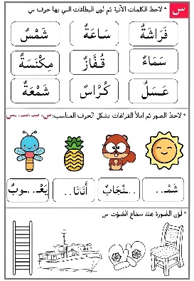 | يمارس مهارات الوعي الصوتي على الكلمات  ينجز
  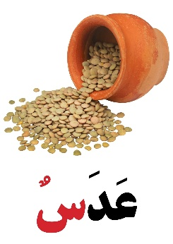 |  | 
مرحلة  استثمار المكتسبات | مطالبة المتعلمين بفتح دفتر الأنشطة وإنجاز النّشاط (أُثبِت 1) فرديًا، بعد أن تشرح لهم المعلمة طريقة العمل.  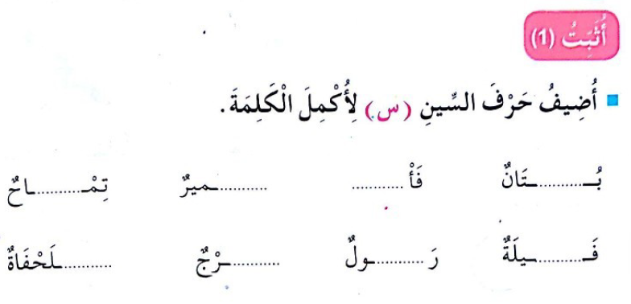 | ينجز
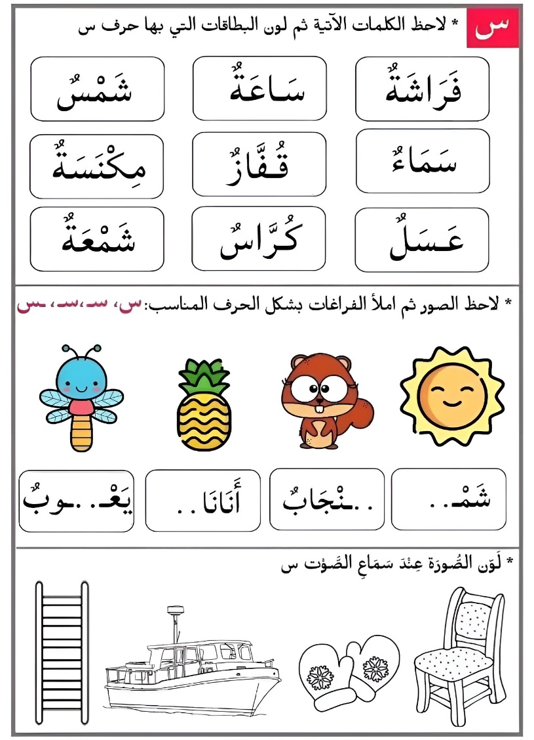

المستوى: السنة الأولى ابتدائي
الوحدة 03: في الحقل |  |  |  | المقطع 03: الحي والقرية
المدة:  60 د | الحصة:  08/13 | الأسبوع: 11 | النشاط: محفوظات الموضوع: رفيقي الأرنب  الميدان: فهم المكتوب  الهدف التعلمي: أن يقرأ المقطوعة، ويدرك معناها الإجمالي والقيم المتضمنة فيها.
المراحل | الوضعيات التعليمية التعلمية | التّقويم
مرحلة الانطلاق | - اذكر حيوانات تعرفها ما هو الحيوان الذي يحب أن يأكل الجزر كثيرا؟ | يجيب
مرحلة  بناء التعلمات | تعرض المعلمة الصورة على السبورة، أو مطالبة المتعلمين بفتح الكتاب المدرسي.    - ماذا تشاهدون في الصورة؟  - ماذا يفعل الطفل؟ ما اسم الحيوان المتواجد في الصورة؟  تعرض المعلمة المقطوعة:  رفيقي الأرنب  قَفَزَ الأَرْنَبُ، خَافَ الأَرْنَبُ كُنْتُ قَرِيبًا مِنْهُ أَلْعَبُ  أَبْيَضُ أَبْيَضُ مِثْلَ النُّورِ يَعْدُو فِي الْبُسْتَانِ يَدُورُ  يَبْحَثُ عَنْ وُرَقَاتٍ خُضْرٍ يَخْطَفُهَا كَالْبَرْقِ وَيَجْرِي  لَا تَهْرُب مِنِّي يَا أَرْنَبُ أَنْتِ رَفِيقِي هَيَّا نَلْعَبْ.  - الإصغاء إلى المقطوعة عبر المسجل الصوتي.  - قراءة المحفوظة قراءة معبرة من طرف المعلمة.  - تنشد المعلّمة الأنشودة بصوت معبر ومسموع.  - يردد المتعلمون الأنشودة جماعيا مع المعلمة.  تسأل المعلّمة:  - عم تتحدث هذه الأنشودة؟ هل تحب الأرانب؟  - ماذا يأكل الأرنب؟  - هل نضرب الحيوانات؟ كيف نتصرف معها؟  - شرح المحفوظة وتذليل الألفاظ الصعبة. يعدو -يجري بسرعة / رفيقي -صديقي  - ترديد الجزء الأخير من طرف التلاميذ وتحفيظه جماعة باللحن المناسب  يَبْحَثُ عَنْ وُرَقَاتٍ خُضْرٍ يَخْطَفُهَا كَالْبَرْقِ وَيَجْرِي  لَا تَهْرُب مِنِّي يَا أَرْنَبُ أَنْتِ رَفِيقِي هَيَّا نَلْعَبْ. | يستمع لقراءة المعلّمة  يفهم المعنى الإجمالي  يجيب عن الأسئلة  يقرأ المقطوعة  يردد
مرحلة  استثمار المكتسبات | - تقرأ المعلمة قراءة أخيرة للأنشودة مع اللحن.  - يقرأ ويُلَحِّن المتعلّمون المقطع الأخير  - تخصص الحصة الثانية للحفظ والاستظهار. | يستمع  يلحن  يستظهر


المستوى: السنة الأولى ابتدائي
الوحدة 03: في الحقل |  |  |  | المقطع 03: الحي والقرية
المدة:  60 د | الحصة:  09 | الأسبوع: 11 | النشاط: قراءة (الحرف 02) الموضوع: في الحقل + حرف الشين  الميدان: فهم المكتوب  الهدف التعلمي: أن يتعرّف على حرف الشين ويميزه سمعا معزولا أو في كلمات وينطقه نطقا صحيحا مع الحركات.
المراحل | الوضعيات التعليمية التعلمية | التّقويم
مرحلة الانطلاق | - مراجعة حرف السين على سبورة الحروف | يتذكر
مرحلة  بناء التعلمات | استخراج الجملة وتقطيعها واكتشاف الحرف وقراءته في وضعيات مختلفة  ماهي الشجرة التي أعطاها الجد لأحمد؟  إِنَّهَا شَجَرَةُ الرُّمَّانِ.  - ممارسة مهارات الوعي الصّوتي:  - على مستوى الجملة:  - على مستوى الكلمة: ممارسة مهارات الوعي الصوتي شفويا.  - نطق حرف الشين مع الحركات (شَ – شُ– شِ).  - تجريد الحرف من الحركات ونطقه ساكنا (أشْ).  - ممارسة التطابق الصوتي الخطي:  - تدوين الجملة على السبورة مشكولة، مع تلوين الحرف المستهدف دون الإشارة إليه.  - طرح الأسئلة: كم من كلمة في الجملة؟  - تحليل الجملة إلى كلمات، والكلمات إلى مقاطع صوتيّة.  اكتشاف الحرف الجديد:  - القيام بنفس الخطوات السابقة خطيا.  - الترحيب بالضيف الجديد.  - قراءة الصامت مع الحركات القصيرة والطويلة | يجيب على السّؤال  يحلّل الجملة صوتيّا ويحدّد مكوّناتها  يقرأ الجملة  يقطّع الجملة ويحدّد الكلمة المستهدفة  يمارس مهارات الوعي الصّوتي الخطّي ليتعرف على الحرف الجديد  يقرأ
  1. قراءة الجملة من طرف المعلمة والمتعلمين شفويا.  2. تحديد عدد كلمات الجملة. | 3. تشويش كلمات الجملة: الرُّمَّانِ / إِنَّهَا / شَجَرَةُ.  ثم إعادة ترتيبها. | 4. استبدال كلمات بأخرى  (الرمان ← الليمون)
  5. حذف كلمة: (إنها) | 6. إضافة كلمة: (الكبيرة)  إِنَّهَا شَجَرَةُ الرُّمَّانِ الكبيرة | 7. محو الكلمات وصولا إلى الكلمة المستهدفة: شجرة.
  التّقطيع: عن طريق النّقر أو التّصفيق شَـ/ـجَـ/ـرَ/ةُ  = 4 تصفيقات | العزل:  ما الصوت الأول في كلمة شجرة؟ شَ | التصنيف: تصنيف الأصوات حسب موقعها في الكلمة | التركيب:  شَـ/ـبُـ/ـكَـ/ـةٌ شَبَكَةٌ
  الحذف: كيف تصبح كلمة شَمَالٌ بدون الصوت شَ : مَالٌ | التعويض: استبدال مقطع صوتي بآخر. دُمُوعٌ - شُمُوعٌ | التفيء:  حدد الكلمة المختلفة:  مرش – حجر – قماش | الإضافة: أضف شَـ لكلمة بَابٌ  شَبَابٌ
مرحلة  استثمار المكتسبات | مطالبة المتعلمين بكلمات تشمل حرف الشين مع تحديد موقعه في الكلمة وحركته. | ينتج

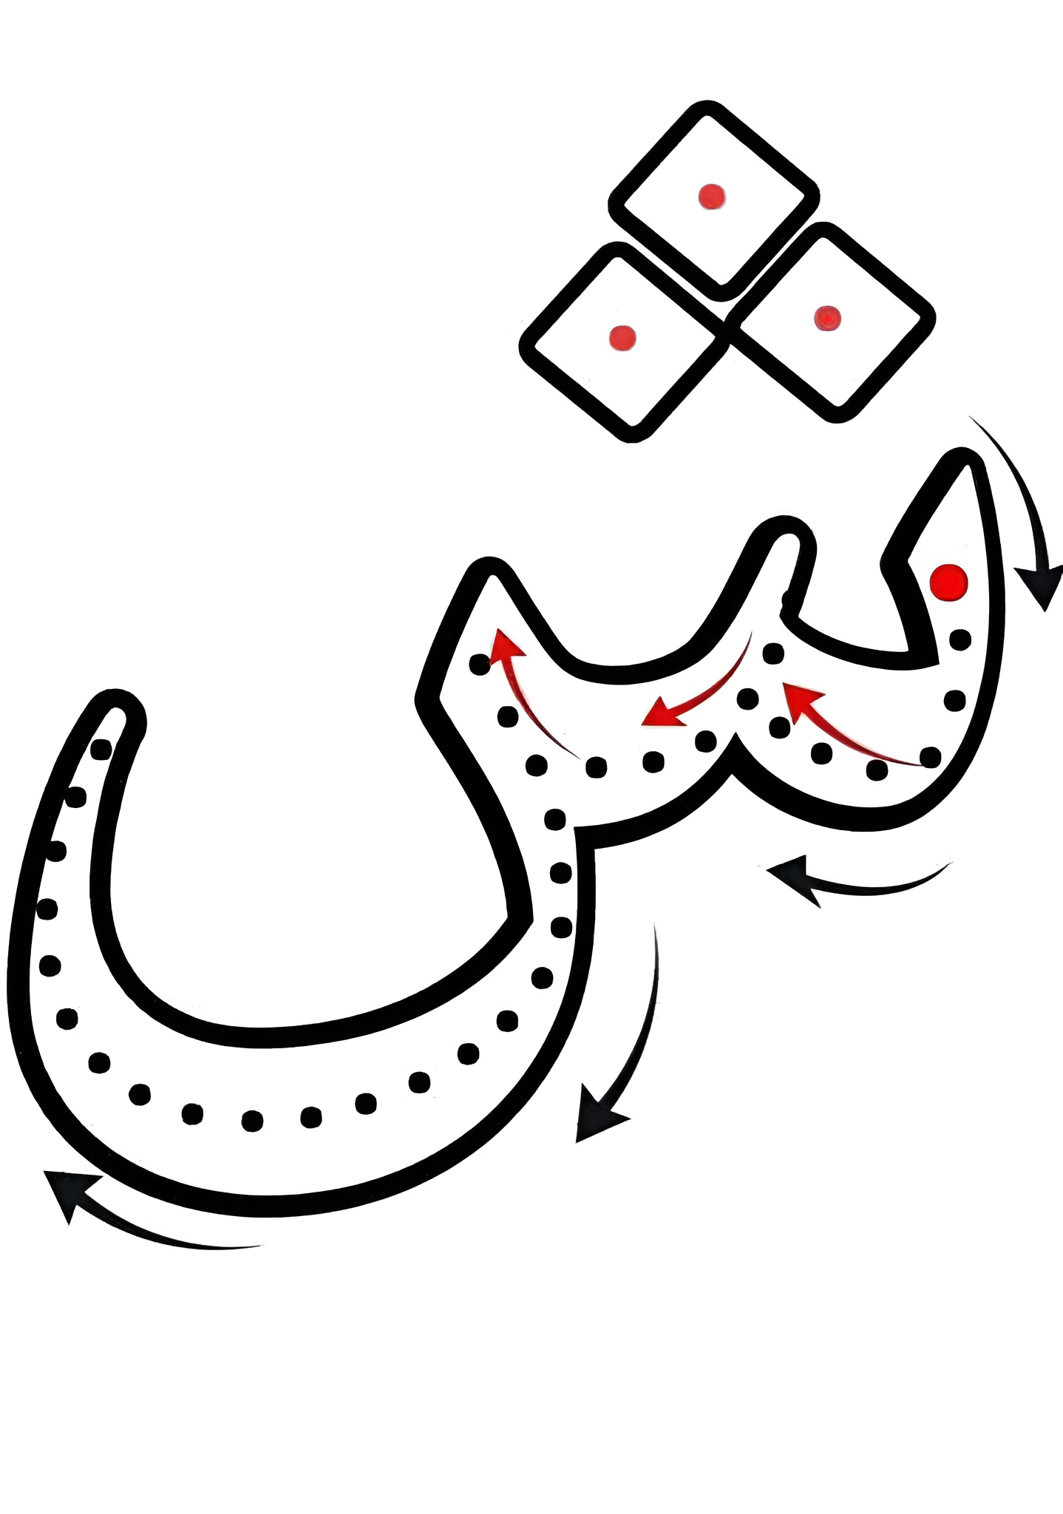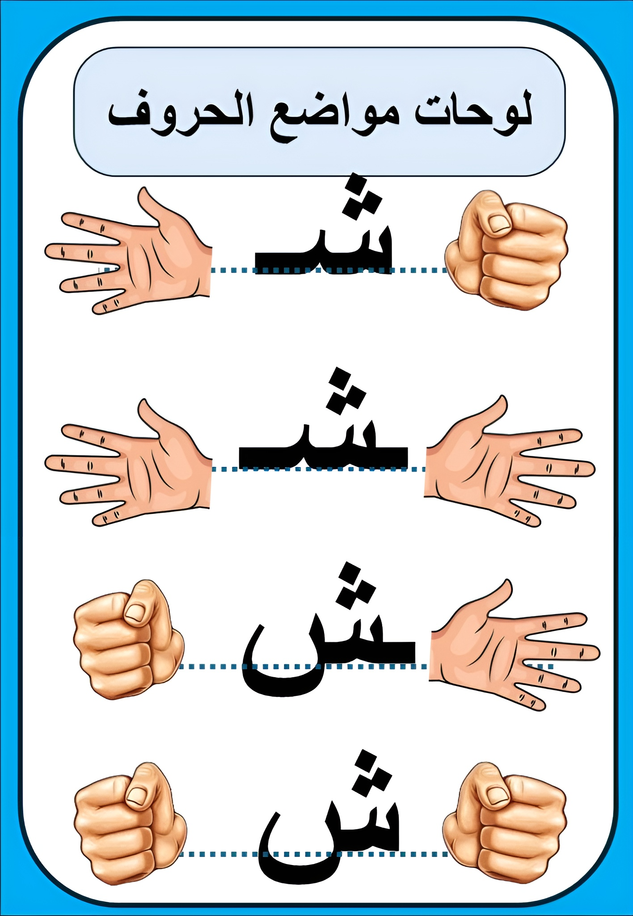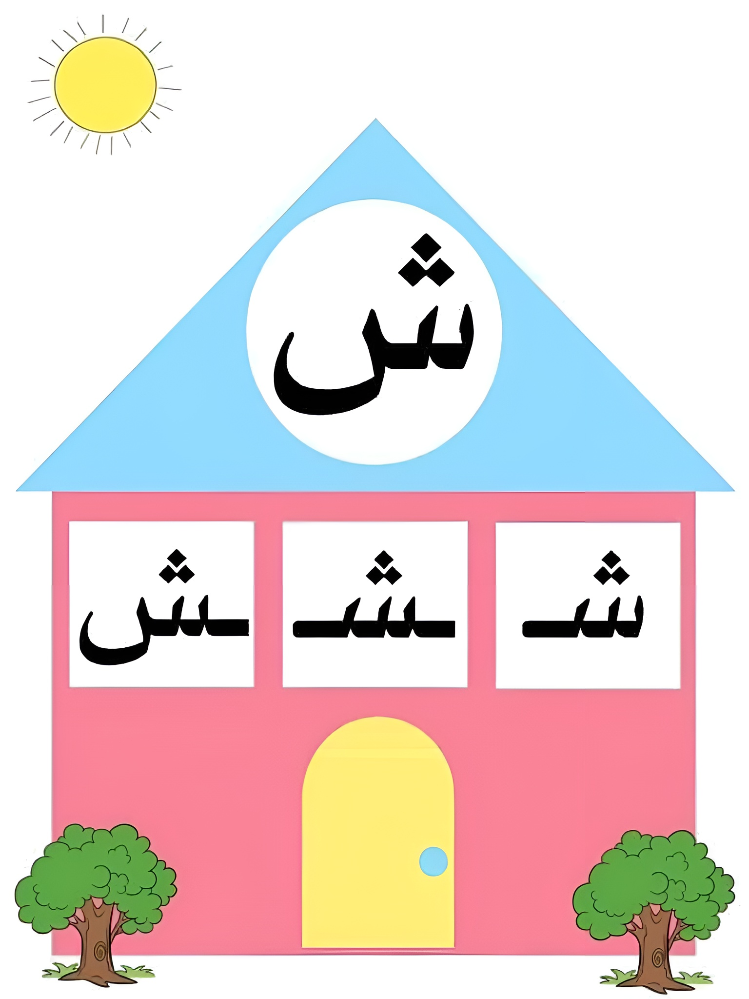
لمستوى: السنة الأولى ابتدائي
الوحدة 03: في الحقل |  |  |  | المقطع 03: الحي والقرية
المدة:  30 د | الحصة:  10 | الأسبوع: 11 | النشاط: كتابة (الحرف 02) الموضوع: حرف الشين  الميدان: تعبير كتابي  الهدف التعلمي: أن يرسم الصامت (ش) في مواضع مختلفة من الكلمة.  أن يكتب (ش) مع الحركات القصيرة، الطويلة والتنوين وفق مقاييس الكتابة.
المراحل | الوضعيات التعليمية التعلمية | التّقويم
مرحلة الانطلاق | - قراءة حرف (ش) على سبورة الحروف مع الحركات القصيرة | يقرأ
مرحلة  بناء التعلمات | مطالبة المتعلمين بإتيان كلمات تتضمن الحرف (ش) في مواضع مختلفة بجميع صوره مع الحركات.  - تعرض المعلمة الكلمات على السبورة.  - تجريد الحرف من الكلمات في أشكال مختلفة حسب موقعه من الكلمة.  - كتابة الحرف أسفل الكلمة من طرف المعلمة.  التدريب على الكتابة  - تشرح المعلمة كيفية كتابة حرف الشين في الفضاء.  - مطالبة المتعلمين بكتابته في الفضاء.  - انطلاقًا من المواضع السابقة، تكتب المعلمة النموذج على السبورة:  - قراءة النموذج من طرف المعلمة ثم المتعلمين.  - ضبط نقطة البداية والنهاية ومسار القلم عند كتابة الحرف.  - مطالبة المتعلمين بتشكيل الحرف بالعجينة على الألواح تمهيدًا للكتابة.  - مطالبة المتعلمين بكتابة الحرف على الألواح. | يلاحظ  يرسم  يتعرف على رسم الحرف  يتعرف على شكل الحرف  يشكل  يكتب
  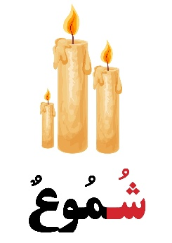 | 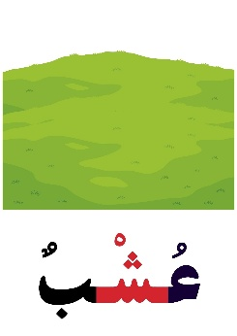 | 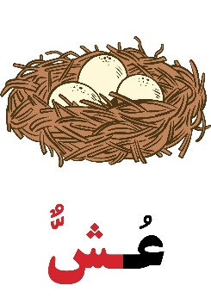 | 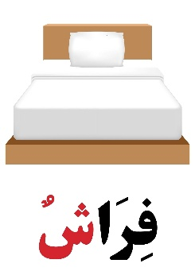
  شـ | ـشـ | ـش | ش
  شـَ | ـشُ | شِ | شَا | شُو | شِي | شِيـ | شًا | شٌ | شٍ | أشْ
مرحلة  استثمار المكتسبات | تشرح المعلمة مقاييس حرف الشين، وتطلب من المتعلمين كتابته وفق النموذج المرفق على الكراس.  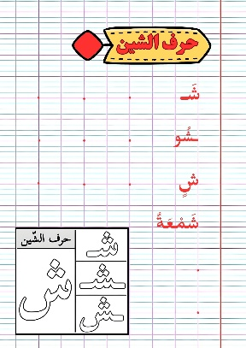  - متابعة إنجازات المتعلمين ومعالجتها آنيًا.  - تشجيع الإنجازات الجيدة وتثمينها لبث روح المنافسة.  - دعوة المتعلمين إلى الاعتناء بالكراس والمحافظة عليه. | يكتب
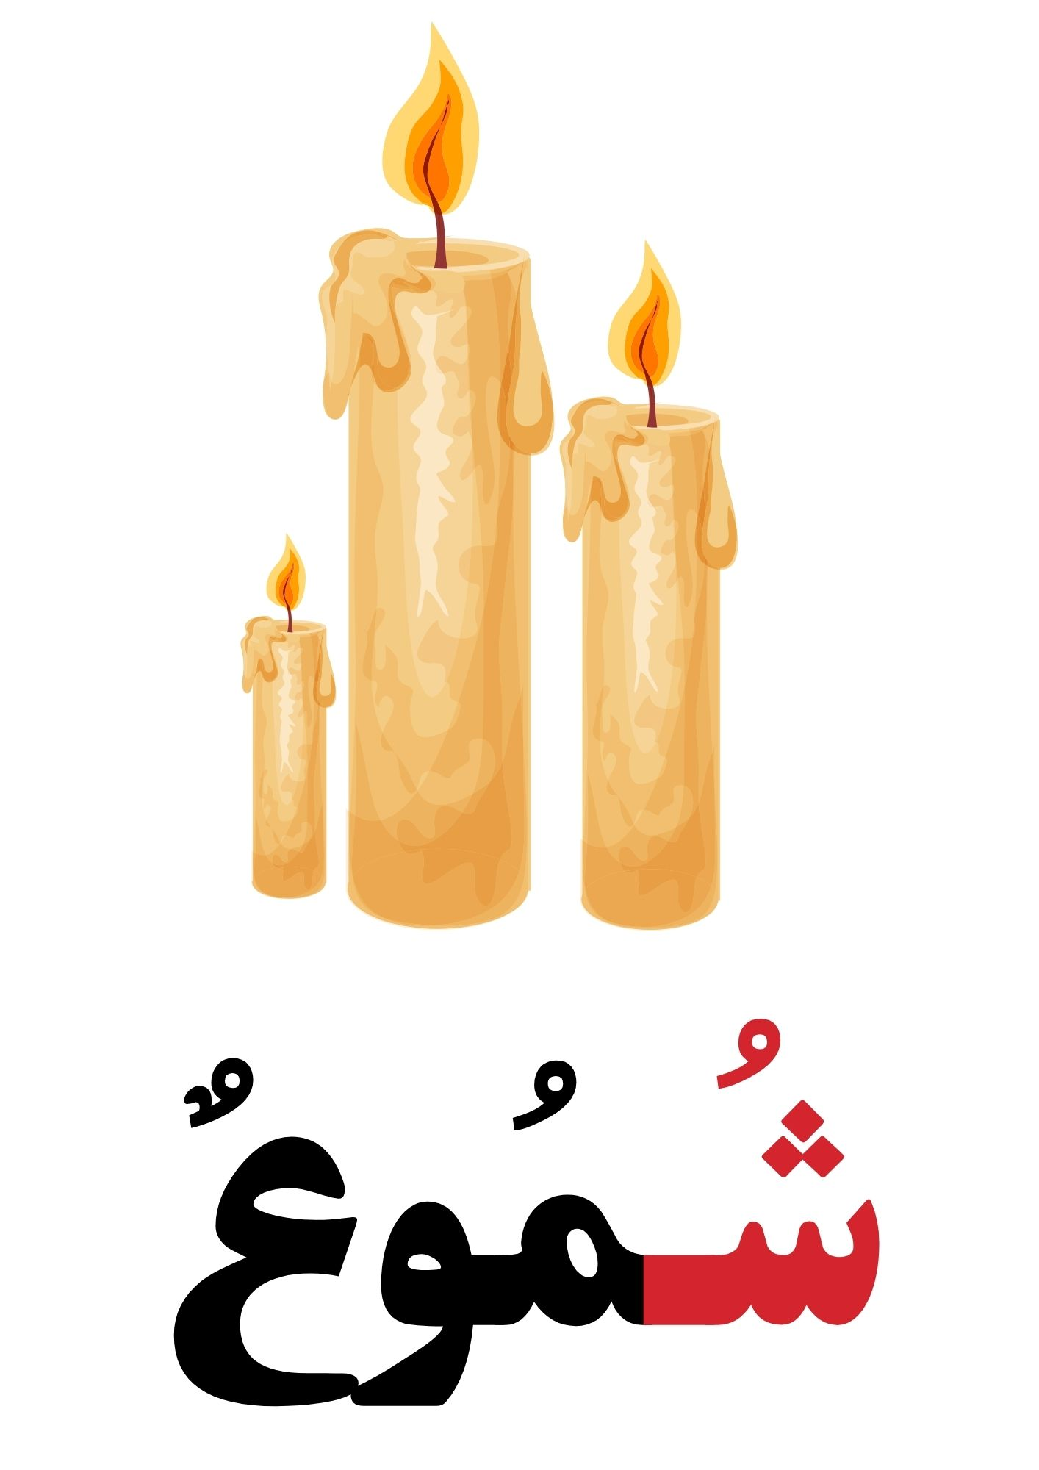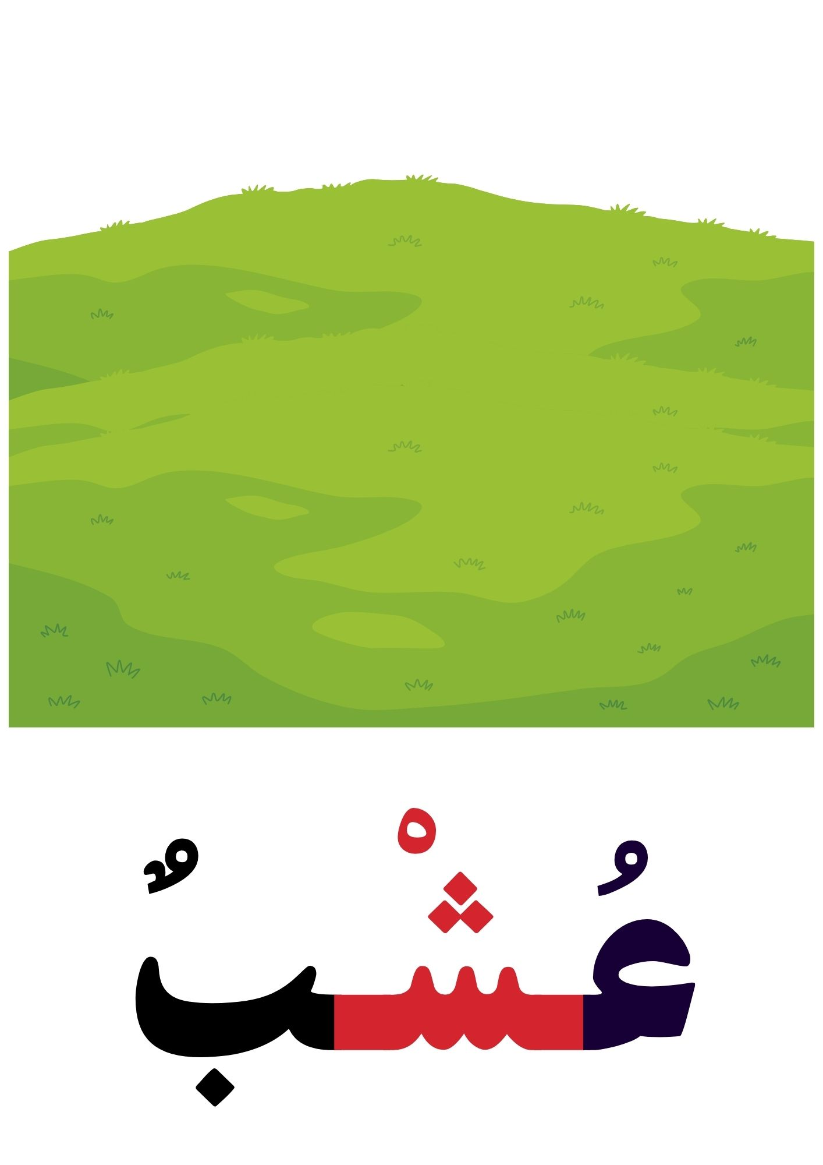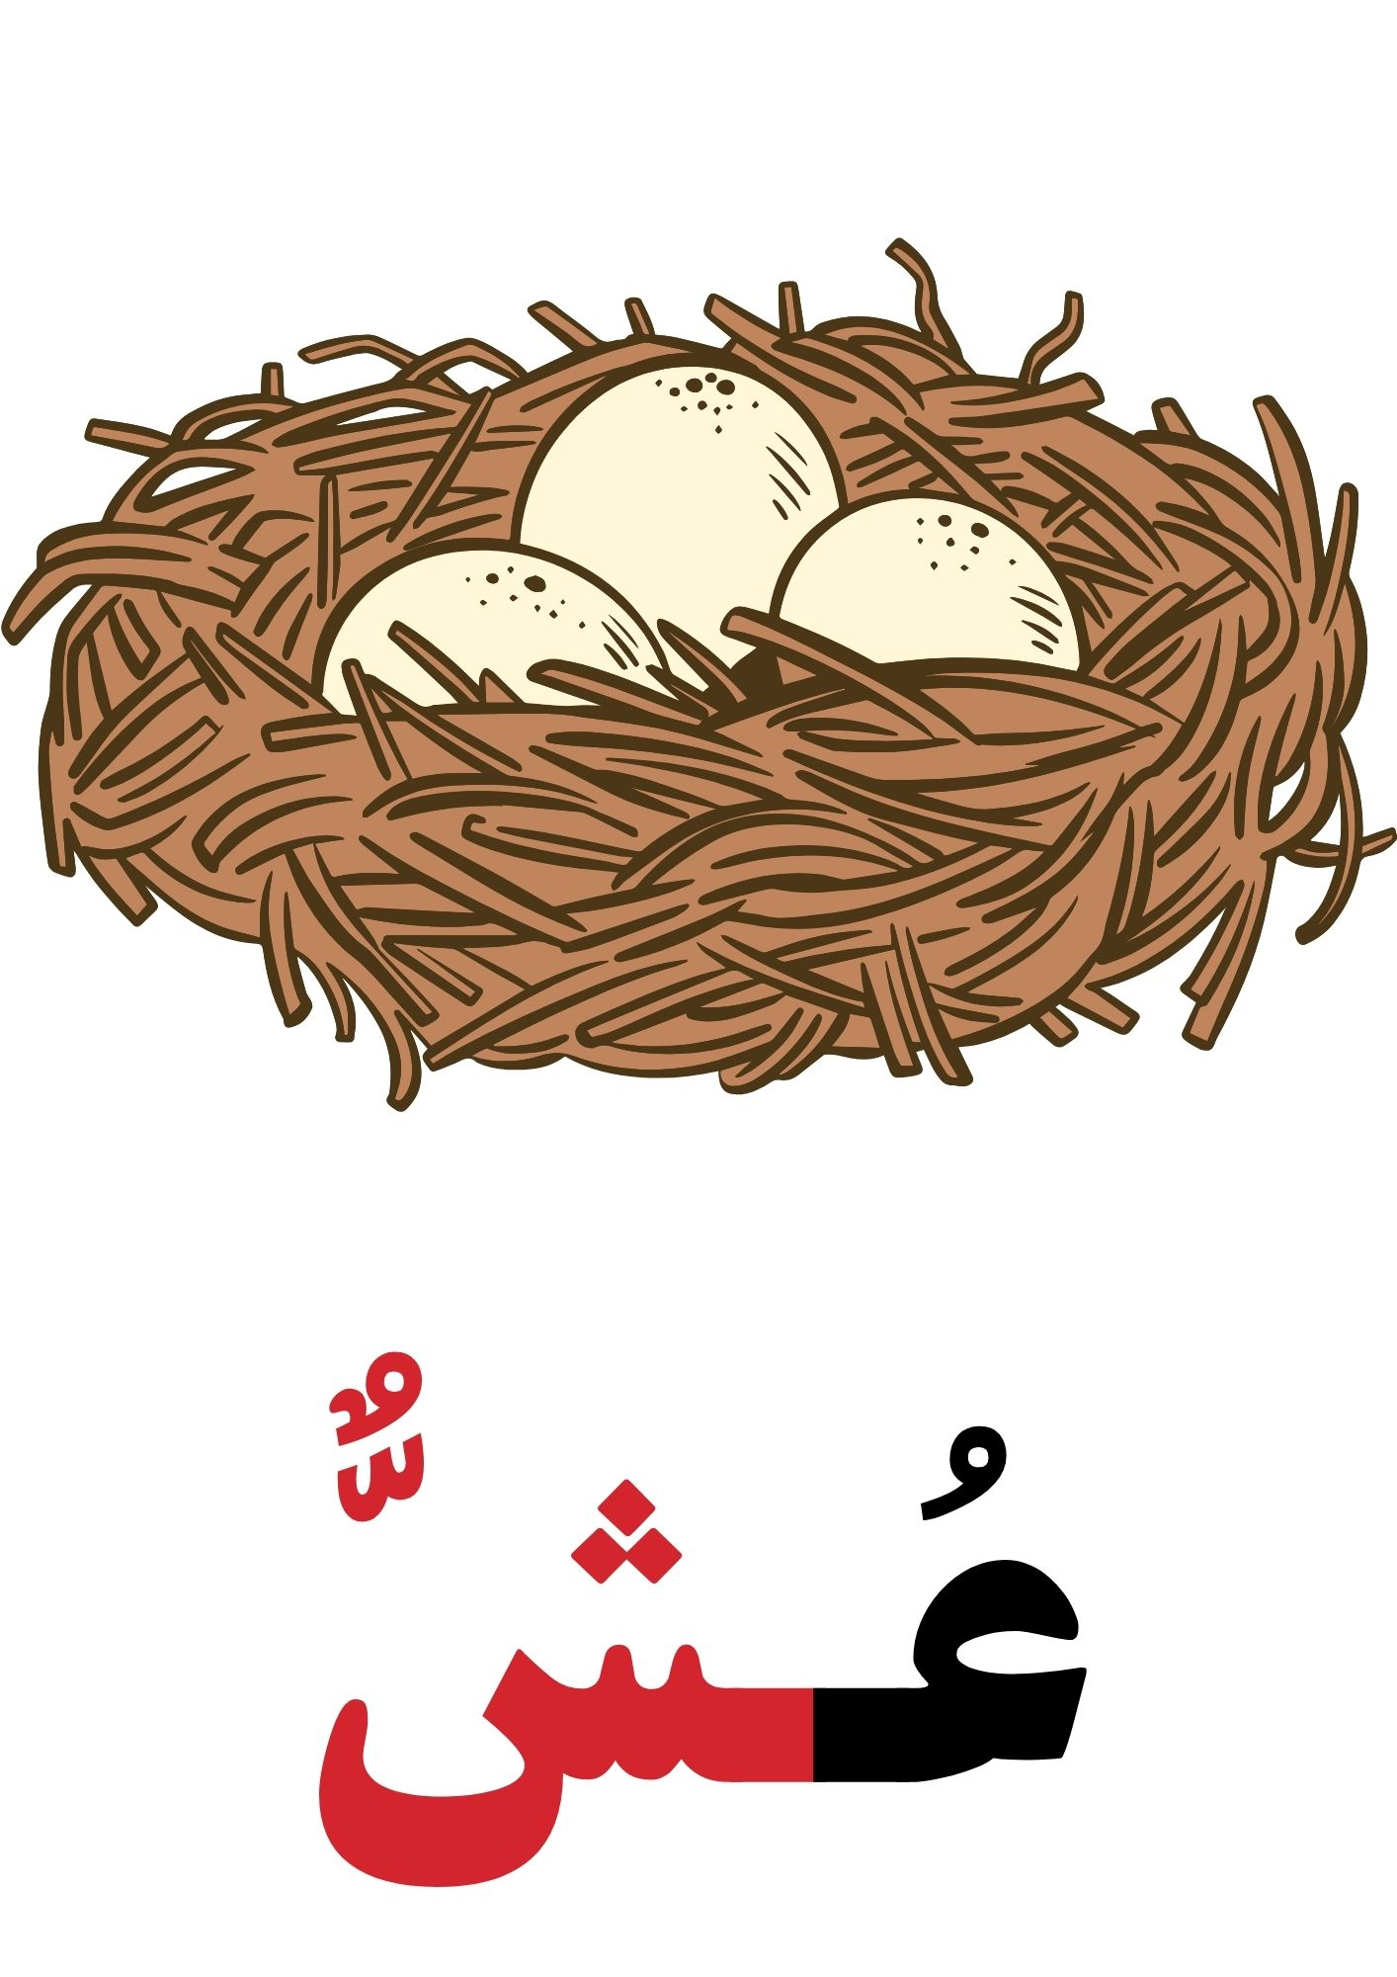
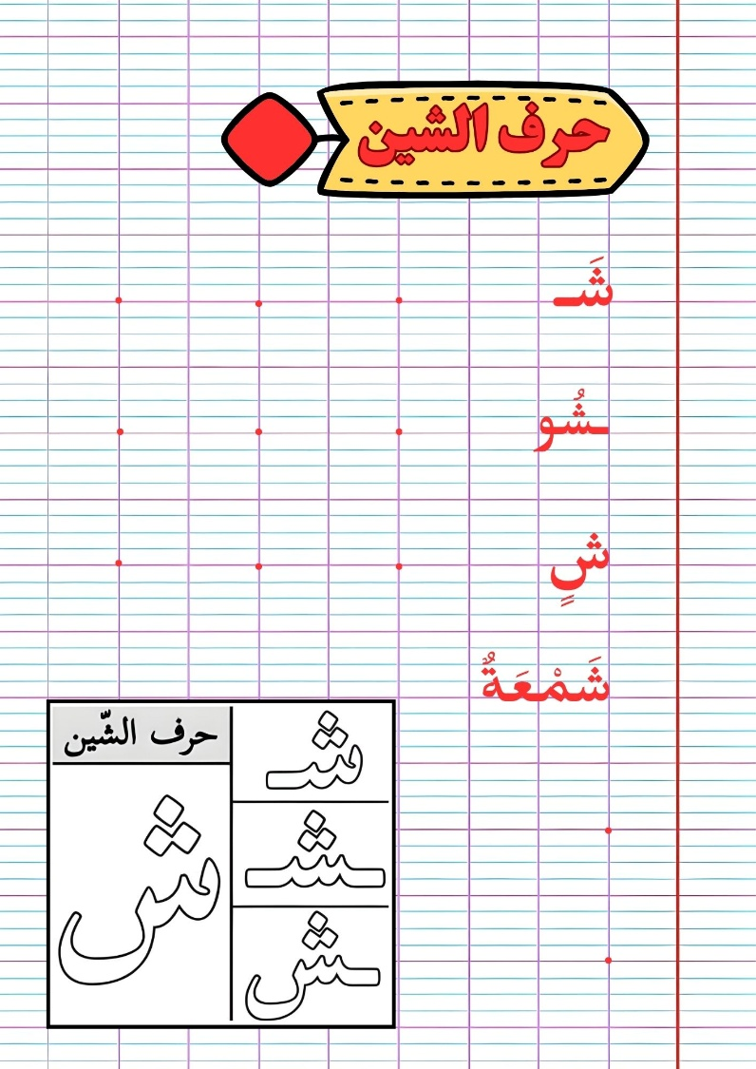

المستوى: السنة الأولى ابتدائي
الوحدة 03: في الحقل |  |  |  | المقطع 03: الحي والقرية
المدة:  60 د | الحصة:  11 | الأسبوع: 11 | النشاط: تطبيقات (الحرف 02) الموضوع: حرف الشين  الميدان: تعبير كتابي  الهدف التعلمي: أن يثبت حرف الشين في كلمات ويربط الحرف بالصوت المناسب له.
المراحل | الوضعيات التعليمية التعلمية | التّقويم
مرحلة الانطلاق | - مطالبة المتعلمين بكتابة حرف الشين على اللوحة.  - مطالبة المتعلمين بإتيان كلمات تتضمن حرف الشين في مواضع مختلفة. | يكتب  يذكر
مرحلة  بناء التعلمات | تعرض المعلمة الصور على السبورة:  - ما هي الصور المعروضة على السبورة؟  - يتوصل المتعلمون إلى كلمات: عُشْبٌ – فِرَاشٌ – شُمُوعٌ.  - تطلب المعلمة من التلاميذ تحليل الكلمة عُشْبٌ إلى مقاطع صوتية على الألواح  - تكتب المعلمة كلمة فِرَاشٌ على السبورة منفصلة: فِـ/ـرَا/شٌ  - مطالبة المتعلمين بدمجها (على الألواح)  - تكتب المعلمة كلمة شُمُوعٌ مشوشة: ـمُو / عٌ / شُـ  - مطالبة المتعلمين بترتيبها.  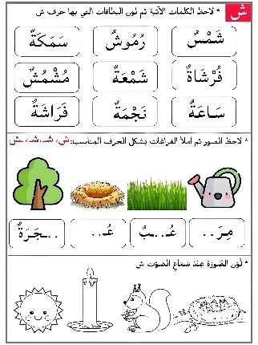 | يمارس مهارات الوعي الصوتي على الكلمات  ينجز
مرحلة  استثمار المكتسبات | مطالبة المتعلمين بفتح دفتر الأنشطة وإنجاز النّشاط (أُثبِت 2) فرديًا، بعد أن تشرح لهم المعلمة طريقة العمل.  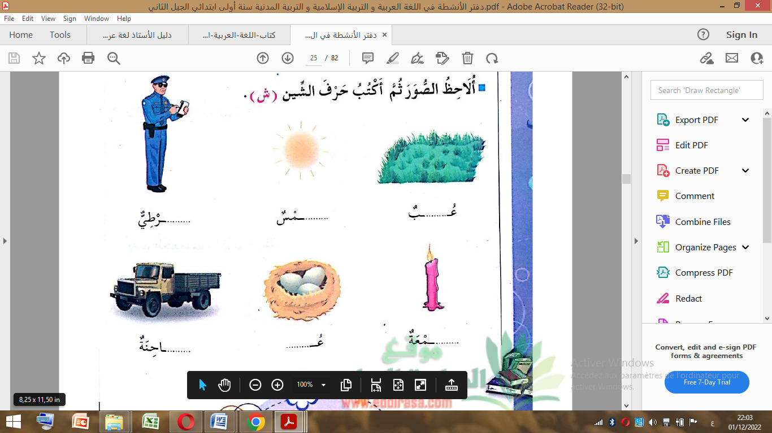 | يكتب
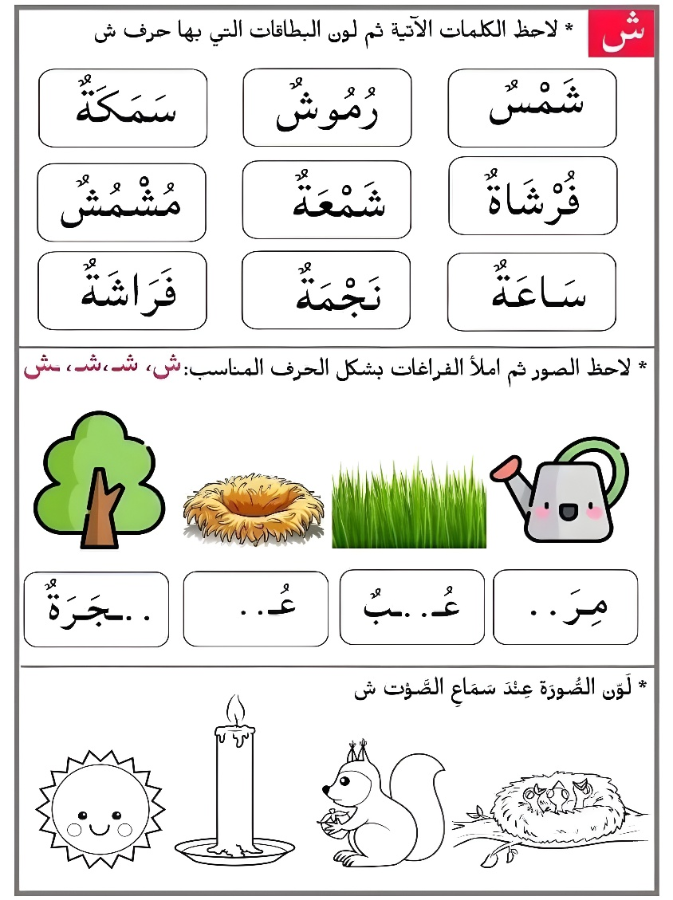

المستوى: السنة الأولى ابتدائي
الوحدة 03: في الحقل |  |  |  | المقطع 02: المدرسة
المدة:  30 د | الحصة:  12 | الأسبوع: 11 | النشاط: إملاء الموضوع: حرفي السين والشين  الميدان: تعبير كتابي  الهدف التعلمي: أن يثبت رسم الحرفين (السين والشين)
المراحل | الوضعيات التعليمية التعلمية | التّقويم
مرحلة الانطلاق | - مطالبة المتعلمين بكتابة حرف السين على اللوحة مع بعض الحركات  - مطالبة المتعلمين بكتابة حرف الشين على اللوحة مع بعض الحركات | يقرأ
مرحلة  بناء التعلمات | إملاء منظور لتثبيت رسم الحرفين س – ش  يكتب المتعلمون ما يُملى عليهم بمراعاة التذكر والاسترجاع لصورة الكلمة وفق الأشكال التالية:  - التذكر السماعي:  - مطالبة المتعلمين بالإتيان بكلمات تحتوي على الحرفين، أو من اختيار المعلمة.  - إسماع الكلمة عدة مرات من طرف المعلمة مع شرح مدلولها إن كانت جديدة.  - التذكر البصري:  - كتابة الكلمة على السبورة من طرف المعلمة ومطالبة المتعلمين بملاحظتها جيدًا.  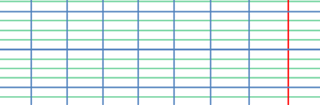  شَمْسٌ – مِشْمِشٌ – سَمِيدٌ – شَرَابٌ – بَشَرَةٌ  - التذكر النطقي:  - قراءة الكلمة المدونة على السبورة من طرف المتعلمين.  - التذكر الحركي:  - كتابة الكلمة المقروءة من طرف المتعلمين في الفضاء، على الطاولة، على اللوحة.  - تذكير المتعلمين بالجلسة الصحيحة وكيفية مسك القلم ووضع الكراس.  - يكتب المتعلمون ما يُملى عليهم على الألواح أو كراريس القسم.  - القيام بالعمل مع مجموعة من الكلمات التي تتضمن الحرفين. | يستمع  يلاحظ  يقرأ  يكتب
مرحلة  استثمار المكتسبات | - يقارن المتعلم ما كتبه على الكراس بما هو مكتوب على السبورة.  - تتتبع المعلمة تصحيح المتعلمين بهدف التوجيه والمساعدة.  - تشجيع الإنجازات الجيدة وتثمينها لبث روح المنافسة | يقارن  يصحح الخطأ

المستوى: السنة الأولى ابتدائي
الوحدة 03: في الحقل |  |  |  | المقطع 03: الحي والقرية
المدة:  60 د | الحصة:  14 | الأسبوع: 11 | النشاط: إدماج الموضوع: حرفي السين والشين  الميدان: تعبير كتابي  الهدف التعلمي: أن يدمج مكتسباته في حل وضعيات مختلفة
المراحل | الوضعيات التعليمية التعلمية | التّقويم
مرحلة الانطلاق | - قراءة الحرفين من سبورة الحروف أو على الكتاب المدرسي  - مطالبة المتعلمين بكتابة حرف السين والشين على اللوحة مع بعض الحركات | يكتب  يذكر
مرحلة  بناء التعلمات | النشاط 1: (جماعي)  - تُفعِّل المعلمة نشاطًا تفاعليًا باستعمال استراتيجية كرة السلة  - تعرض مجموعة من بطاقات الكلمات المصممة على شكل كرات، وتُوزِّعها على المتعلمين  - تحضر سلتين: السلة الأولى مخصصة لحرف السين - السلة الثانية مخصصة لحرف الشين  - تطلب المعلمة من المتعلمين ملاحظة الكلمة المكتوبة على الكرات، ثم تحديد ما إذا كانت تحتوي على حرف السين أو حرف الشين، ووضعها تحت السلة المناسبة.  - يستمر النشاط حتى تنتهي جميع البطاقات.  النشاط 2: (فردي)  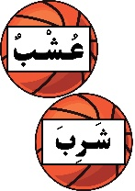  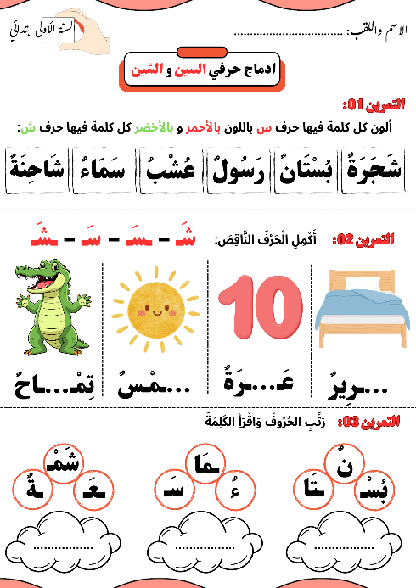 | يقرأ  يضع الكلمة في مكانها المناسب  يفهم التّعليمة  وينجز المطلوب منه
مرحلة  استثمار المكتسبات | 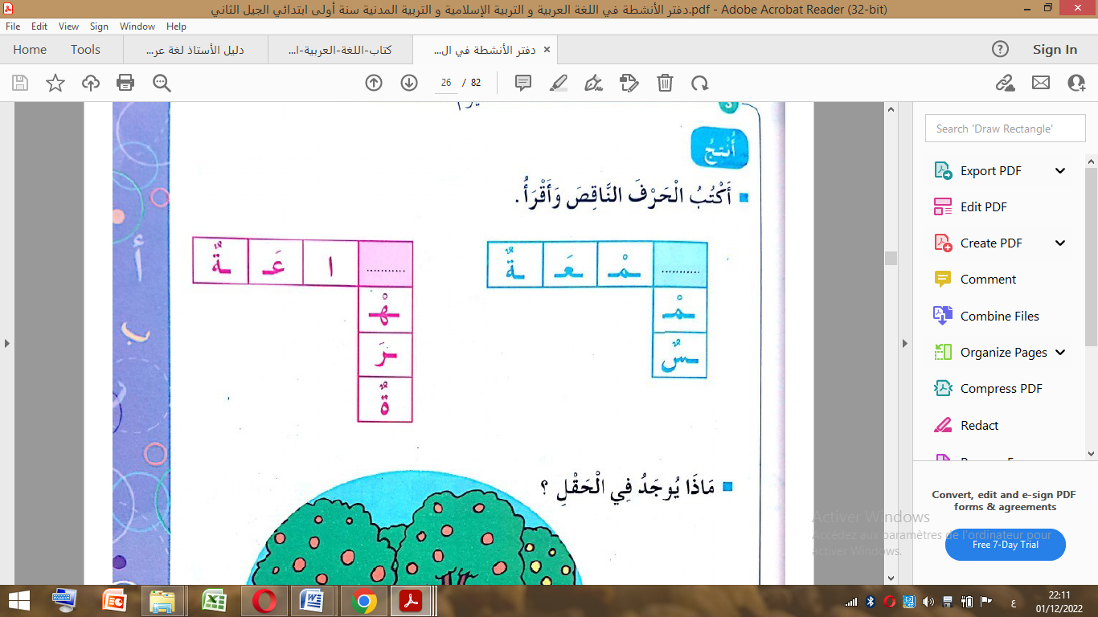 | يوظف
